МИНИСТЕРСТВО ОБРАЗОВАНИЯ И НАУКИ РЕСПУБЛИКИ БАШКОРТОСТАН

ГБУ ДО Республиканский детский образовательный технопарк
ФГБОУ ВО «Уфимский государственный авиационный технический университет»
Кафедра двигателей внутреннего сгорания

ХХV Республиканская техническая олимпиада «Шаг в будущее»
Заочный этап
2019-2020 учебный год
Задание по направлению «Двигатели внутреннего сгорания»

1. В современных электрических приводах (стартерах для запуска автомобильных двигателей, шуруповертах) используют планетарный редуктор.
- Нарисуйте схему планетарного редуктора (можно использовать схемы из учебников или материалов интернета);
- поясните принцип работы планетарного редуктора;
- назовите преимущества планетарного редуктора.

2. Назовите основное преимущество гибридных силовых установок (ГСУ) для автомобилей по сравнению с «классическим» приводом от ДВС?

3. Что изображено на рисунке? Как работает это устройство?
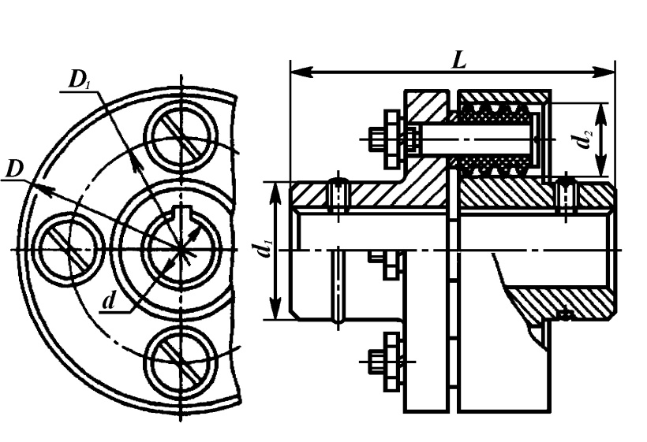 | 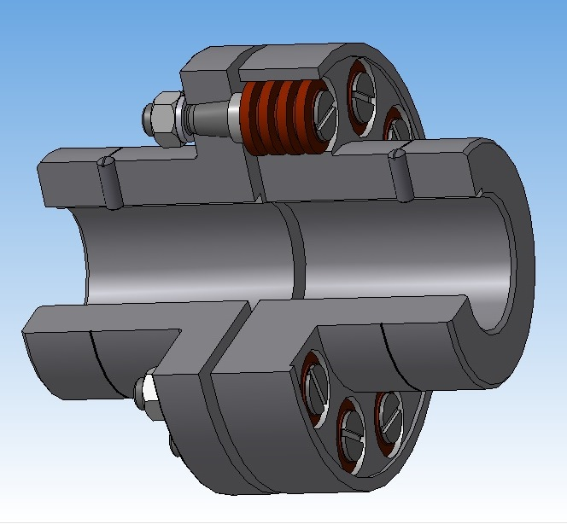

4. Гиря массой m падает на чашку пружинных весов с высоты Н и испытывает абсолютно упругий удар. На какую величину h сожмется пружина весов после удара, если масса чашки М, жесткость пружины k? Массой пружины пренебречь.

5. Свайный молот массой m, падающий с высоты Н, наносит удар по свае массой М. Средняя сила сопротивления грунта F. Удар считать абсолютно упругим.
- Нарисуйте расчетную схему для решения задачи;
- на какую глубину h погрузилась свая после удара?

6. В цилиндре объемом V₁ = 190 см³ под поршнем находится газ, имеющий температуру T₁ = 323 К. Найти работу расширения газа при его нагревании на ΔТ = 100 К, если вес поршня р = 1200 Н, его площадь S = 50 см². Атмосферное давление принять равным р₀ = 100 кПа.

7. Какую среднюю мощность развивает двигатель мотоцикла, если при скорости движения 108 км/ч расход бензина составляет 3,7 л на 100 км пути, а КПД двигателя 25% ? Удельную теплоту сгорания топлива принять равной 46 МДж/кг, а плотность топлива – 700 кг/м³.

8. Во сколько раз максимально возможный коэффициент полезного действия (КПД) ДВС больше, чем максимально возможный КПД паровой машины, работающей на перегретом паре при температуре t₁ = 300 ºC, если температура газов в цилиндре двигателя достигает t₂ = 1000 ºC? Отработанные же газы и пар имеют одинаковую температуру t₃ = 100 ºC.

9. В настоящее время широкое распространение получили ДВС с кривошипно-шатунным механизмом (КШМ). Такие двигатели называют "классическими" или традиционными. Но существуют и "не классические" ДВС, например, роторно-поршневые двигатели Ванкеля. Опишите схему и принцип работы этих двигателей. Какие двигатели нетрадиционных схем Вы еще знаете? За каждую приведенную схему будет добавляться дополнительный балл.

10. Из чего складываются механические потери ДВС и что такое механический коэффициент полезного действия (КПД) ДВС? Какие в настоящее время существуют методы определения механических потерь и механического КПД в ДВС?

Составители:
Загайко С.А. , к.т.н., доцент кафедры
двигателей внутреннего сгорания» ФГБОУ ВО УГАТУ;
Борисов А.О., к.т.н., доцент кафедры
двигателей внутреннего сгорания» ФГБОУ ВО УГАТУ.

